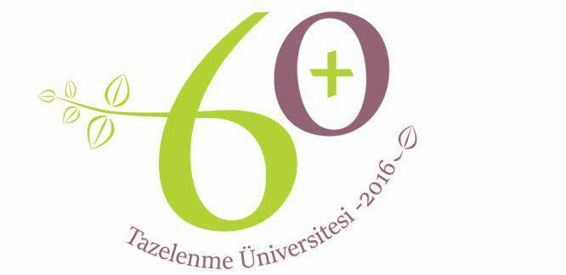

MUĞLA TAZELENME ÜNİVERSİTESİ 2017-2018 BAHAR DÖNEMİ DERS PROGRAMI
H | GÜN | DERS | DERSİN HOCASI | KONU
1 | 5.2.Pazartesi | Hemşirelik | Adile Tümer | Fiziksel Aktivite
1 | 6.2.Salı | Fiziksel Aktivite | Gönül İrez/Sevil Yıldırım | Fiziksel Aktivite
1 | 7.2.Çarşamba | Psikoloji | Neslihan Dedeoğlu | Kişilik
2 | 12.2.Pazartesi | Tıp | Hayretttin Şahin | Üroloji
2 | 13.2.Salı | Fiziksel Aktivite | Gönül İrez/Sevil Yıldırım | Fiziksel Aktivite
2 | 14.2.Çarşamba | Tarih | Mehmet Temel | Lozan Antlaşması
3 | 19.2.Pazartesi | Tıp | Hayretttin Şahin | Üroloji
3 | 20.2.Salı | Fiziksel Aktivite | Gönül İrez/Sevil Yıldırım | Fiziksel Aktivite
3 | 21.2.Çarşamba | Tarih | Mehmet Temel | Cumhuriyetin Kuruluşu
4 | 26.2.Pazartesi | Sosyoloji | Hasan Şen | Dinler Tarihi
4 | 27.2.Salı | Yemek Yapımı | MMYO
4 | 28.2.Çarşamba | Psikoloji | Neslihan Dedeoğlu | Kişilik
5 | 5.3.Pazartesi | Arkeoloji | Adnan Diler | Arkeoloji Nedir
5 | 6.3.Salı | Yemek Yapımı | MMYO
5 | 7.3.Çarşamba | Fizyoterapi | Umut Tuğay | Yaşam boyu fiz. aktivite
6 | 12.3.Pazartesi | Arkeoloji | Adnan Diler | Karya Uygarlığı
6 | 13.3.Salı | Halk Edebiyatı | Naci Önal | Muğla Yöresi Masalları
6 | 14.3.Çarşamba | Fizyoterapi | Umut Tuğay | Yaşam boyu fiz. aktivite
7 | 19.3.Pazartesi | Sosyoloji | Hasan Şen | Dinler Tarihi
7 | 20.3Salı | Fiziksel Aktivite | Gönül İrez/Sevil Yıldırım | Fiziksel Aktivite
7 | 21.3.Çarşamba | Sosyoloji | Muammer Tuna | Toplumsal Tabakalaşma
8 | 26.3.Pazartesi | Felsefe | Hatice N. Erkızan | Yaşlılık ve Erdem
8 | 27.3.Salı | Fiziksel Aktivite | Gönül İrez/Sevil Yıldırım | Fiziksel Aktivite
8 | 28.3.Çarşamba | Sosyoloji | Hasan Şen | Dinler Tarihi
9 | 2.4.Pazartesi | Tıp | Betül Battaloğlu | Obezite
9 | 3.4.Salı | Fiziksel Aktivite | Gönül İrez/Sevil Yıldırım | Fiziksel Aktivite
9 | 4.4.Çarşamba | Tıp | Betül Battaloğlu | Bel ve Sırt Ağrıları
10 | 9.4.Pazartesi | Tıp | Betül Battaloğlu | Akupunktur
10 | 10.4.Salı | Fiziksel Aktivite | Gönül İrez/Sevil Yıldırım | Fiziksel Aktivite
10 | 11.4.Çarşamba | Tıp | Hatice Topal | Çocuk hastalıkları
11 | 16.4.Pazartesi | Tıp | Hatice Topal | Yaşlı çocuk ilişkileri
11 | 17.4.Salı | Fiziksel Aktivite | Gönül İrez/Sevil Yıldırım | Fiziksel Aktivite
11 | 18.4.Çarşamba | Tıp | Hatice Topal | Yaşlı çocuk ilişkileri
12 | 23.4.Pazartesi | Tatil
12 | 24.4.Salı | Fiziksel Aktivite | Gönül İrez/Sevil Yıldırım | Fiziksel Aktivite
12 | 25.4.Çarşamba | Felsefe | Hüseyin Gazi Topdemir | İslam Rönesansı
13 | 30.4.Pazartesi | Felsefe | H. Nur Erkızan | Etik
13 | 1.5.Salı | Tatil
13 | 2.5.Çarşamba | Fizyoterapi | Mehmet Karakaya | Düşme
14 | 7.5.Pazartesi | Arkeoloji | Cedric Bodet | Prehistorik yerleşimleri
14 | 8.5.Salı | Fiziksel Aktivite | Gönül İrez/Sevil Yıldırım | Fiziksel Aktivite
14 | 9.5.Çarşamba | Sosyoloji | Muammer Tuna | Dönem sonu

